I открытый региональный конкурс исследовательских и проектных работ школьников «Высший пилотаж - Пенза» 2019.

Пензенский областной
краеведческий музей
как средство лингвистического образования школьника

Выполнила:
Пустовая Полина
МБОУ СОШ № 43 г. Пензы, 9 класс

Руководитель:
Гусева Ирина Владимировна, учитель русского языка и литературы МБОУ СОШ № 43 г. Пензы

Пенза 2019
ОГЛАВЛЕНИЕ
Введение……………………………………………………………………....3
1. Из истории Пензенского областного краеведческого музея……………………..…………………………………………………….5
2. Лексикология……………………………………………………………….7
2.1. Устаревшие слова.………………………………………………………10
2.2. Топонимы………………………………………………………………...11
Заключение …………………………………………………………………...13
Приложение 1. .……………………………………………………………….15
Список используемой литературы…………………………………………..21
ВВЕДЕНИЕ
Язык является средством материального воплощения мысли, средством познания и воздействия, осуществляет коммуникативную функцию. Изучение языкознания призвано способствовать речевому и умственному развитию, и максимальная наглядность, живость и занимательность при изучении лингвистики совершенно необходимы, потому что это воспитывает исторический подход к изучению истории языка и его явлений. А обращение к нетрадиционному дидактическому материалу, актуальному в современной языковой ситуации, обогащает арсенал средств изучения родного языка, наполняет их учебно-познавательную деятельность радостью открытия и творчества. Все это возможно на материалах Пензенского краеведческого музея.
Учебный процесс в рамках музея становится наглядным, конкретным в контексте исторических событий и социально-экономических условий. Краеведение даёт возможность использовать фактический местный материал, что вызывает естественный интерес к прошлому родного города, помогает нам приобщиться к исследованию родного края в разных формах – от простейших описаний до серьёзных исследовательских работ, имеющих общественное значение и практическую ценность, принять участие в созидательной деятельности, развивать свои творческие способности.
Практический материал музея дает возможность развивать интерес и к дисциплинам лингвистического цикла, даже формировать профессиональные умения, например, учителя филологического профиля или экскурсовода.
Цель нашей работы: показать возможность использования фондов Пензенского краеведческого музея как средства успешного лингвистического и профессионального образования школьников, так как музеи обладают большим образовательным и воспитательным потенциалом.
Нас привлекают в данной проблеме процессы развития, изменения общества и, следовательно, языка. Наглядно, на наш взгляд, эти процессы можно проследить, исследуя экспонируемый материал краеведческого музея.
Цель определила задачи исследования:
- познакомиться с историей создания и этапами развития музея;
- изучить материал по темам «Лексика: устаревшие слова», «Топонимика»;
- изучить экспонаты Пензенского краеведческого музея с целью выявления среди их названий устаревших слов и топонимов;
- классифицировать устаревшие слова;
Актуальность исследования. Музеи– эффективное средство духовно-нравственного, патриотического и гражданского воспитания. Изучение истории родного края, истории языка – одна из приоритетных задач образования нашего времени.
Объект исследования – экспонируемый материал Пензенского краеведческого музея.
Предмет исследования – роль музея как средства лингвистического развития.
Гипотеза: Пензенский краеведческий музей может являться источником дополнительного образования по истории и культуре родного края на основе экспонируемого материала.
В своей работе мы использовали следующие методы:
- сбор материала
- классификация
- общенаучный метод – анализ экспонируемого материала
- сравнение
- изучение
Практическая значимость: возможность использования полученных материалов на уроках истории, краеведения, географии, русского языка и литературы, во внеурочной деятельности.
1. Из истории Пензенского областного краеведческого музея

В городе Пензе на улице Красной в доме 73 разместился Пензенский областной краеведческий музей – Государственное бюджетное учреждение культуры.
В двухэтажном здании из красного кирпича, построенном в начале 20 века, в семи залах, общей площадью 1100 квадратных метров, расположились выставки областного краеведческого музея, рассказывающие о палеонтологическом и геологическом прошлом края; его современной природе и многообразии животного мира; археологии края; истории возникновения города и его жизни на рубеже 19-20 веков и на протяжении 20-го века; о ратных подвигах наших земляков во все времена, о выдающихся людях, которыми гордится не только наша область, но и вся страна.
Собрания музея разноплановые. Ценны естественнонаучные, археологические, этнографические, художественные, нумизматические коллекции, фонды письменных и печатных источников. Всего в фондах областного краеведческого музея насчитывается свыше 130 тысяч экспонатов.
Музей обладает прекрасной библиотекой, насчитывающей около 50 тысяч книг, в том числе редкие старопечатные книги и книги с автографами.
Пензенский государственный краеведческий музей успешно интегрировался в научную жизнь России, выступая организатором всероссийских научных конференций по краеведению, культуре, историографии, музееведению и Ключевских чтений с участием зарубежных и отечественных ученых, членов РАН.
В настоящее время на правах отделов в состав ПГКМ входят музеи В.О. Ключевского, И.Н. Ульянова, Н.Н. Бурденко, Золотарёвского городища.
Корни музейной культуры Пензенской области уходят в XVIII век. В 1789 г. городищенский помещик-предприниматель А. И. Бахметев основал при собственном хрустальном заводе первый в российской провинции музей художественно-промышленного профиля.
В 1892 г. на завещанные бывшим пензенским губернатором Н.Д. Селиверстовым деньги и на базе переданной им городу художественной коллекции в Пензе открылась третья по счету в российской провинции картинная галерея. К началу ХХ века в Пензе действовали музеи губернского статистического комитета, ученой архивной комиссии, церковного историко-археологического и статистического комитета.
В сентябре 1905 г. Пензенское общество любителей естествознания, учрежденное в апреле 1905 г., приняло решение об организации естественно-исторического музея. Как общедоступный, музей был открыт в феврале 1911 г.
В 1905 г. фонд музея составлял 105 ед. хранения, в 1915 г. – 22949, библиотека насчитывала 1818 книг. В 1919 г. музей был национализирован и получил статус государственного, а в 1924 г. официально утвержден как краеведческий. В результате активной экспедиционной и собирательской работы в начале 1920-х гг. в музее были созданы отделы археологии, этнографии, истории.
В 1924 году краеведческому музею было предоставлено двухэтажное здание бывшего общежития епархиального училища, где он располагается до сих пор. Период с 1919 года по 1930 год в истории музея характеризуется, прежде всего, большим числом тематических экспедиций, направленных на изучение производительных сил губернии, пополнение музейных фондов новыми материалами.
В структуру входили художественный музей, Ботанический сад, вивариум, обсерватория им. И. Н. Ульянова (Планетарий). Важную роль в формировании коллекций и организации научно-исследовательской и экспозиционной работы играли И.И. и Н.И. Спрыгины, А.А. и Е.К. Штукенберги, Н.Г. Заикин, Б.Н. Гвоздев, А.Н. Магницкий, Д.Н. Протасьев. С 1939 года музей является областным.
В годы Великой Отечественной войны музей продолжал работать, принял в свои стены музей И.С. Тургенева и Орловский краеведческий музей, создавал выставки, проводил культурно-массовую работу.
За годы своего существования музей достиг больших успехов в научно-исследовательской, собирательской, экспозиционно-выставочной, культурно-просветительной деятельности.
В настоящее время краеведческий музей экспонирует выставки из собственных собраний и выставки из других музеев России.
Фонды Пензенского областного краеведческого музея насчитывают около 100 тыс. ед. основного фонда и более 30 тысяч единиц вспомогательного.
Большую историко-художественную ценность представляет этнографическая коллекция музея, насчитывающая около 5 тыс. предметов. Коллекции русского и мордовского (эрзянского и мокшанского) народных костюмов и украшений являются одними из полных в стране.

2. Лексикология
Музеи отражают не только историческое развитие общества, но и развитие языка по всем направлениям лингвистики, лексикологии, фонетики, словообразования. В первую очередь это касается лексикологии. Язык быстро реагирует на потребности эпохи. Глубокое понимание смысла слова, помимо лингвистической стороны, происходит благодаря изучению, анализу музейных экспонатов.
При изучении определяются несколько зон для анализа собранного материала:
- пассивная лексика, устаревшие слова и неологизмы;
- топонимы

2. 1. Устаревшие слова и неологизмы
В словарном составе русского языка есть слова, активно употребляемые на протяжении многих веков. Они не старятся, хотя возникли очень давно. В языке таких слов большинство, они составляют активный запас лексики. Например: бежать, земля, лес, молоко, новый и многие другие.
Кроме активно используемой лексики в языке есть слова, которые постепенно устаревают, уходят из языка. Устаревшие слова переходят в пассивный запас лексики.
Почему же устаревают некоторые слова и переходят в пассивный запас?
Причин две. Во-первых, судьбу слов определяет не возраст, а их использование в речи: те слова, которые называют жизненно важные, необходимые понятия, веками не стареют, другие архаизуются довольно быстро, мы перестаем их употреблять, потому что исчезают сами понятия, которые этими словами обозначаются. Например, изменилась система образования в России – ушли из речи целые словосочетания «институт благородных девиц», «классная дама».
Слова, служившие названиями исчезнувших предметов, понятий, явлений называются историзмами. Они являются единственным наименованием давно ушедших из нашего обихода предметов. Поэтому у историзмов нет и не может быть синонимов.
Во-вторых, некоторые слова, обозначая существующие понятия и предметы, иногда заменяются другими словами с современным звучанием. Мы все реже употребляем его в речи, заменяя другим, и так оно постепенно забывается. Например, чело – лоб, перст – палец. Как видим, такие устаревшие слова называют вполне современные предметы. Устаревшие слова, у которых есть современные синонимы, заменившие их в языке, называются архаизмами.
Музейный материал дает возможность рассмотреть процессы и причины архаизации слов и появления новообразований на определенном историческом отрезке времени. Например, слова, образованные в советский период ХХ века, являлись неологизмами. В современном языке они являются устаревшими. Так как демонстрируемый материал музея отражает историю ХХ века, то и лексические единицы, отобранные для нашей работы, представляют собой наиболее обычные широко распространенные наименования предметов, явлений, качеств, действий, используемых в прошлом столетии.
Вся лексика, представленная в нашей работе, является архаической, но от собственно архаизмов в стилистическом отношении отличается тем, что стилистические архаизмы имеют общеупотребительные синонимы (рать – войско).
Историзмы, характеризующие отдельные исторические эпохи, могут относиться к эпохам большего исторического и географического охвата, другие – меньшего охвата. Например, слово первоцелинник (экспозиция Пензенского областного краеведческого музея «Край мой Пензенский. События и люди»). Как известно, это слово активно использовалось только в период освоения целинных земель, сейчас оно перешло в пассивный запас и используется в случае обращения к данной теме. Таким образом, обнаруживается
неоднородный состав историзмов. Слова этой группы распадаются на значительное число подгрупп, включающих небольшое число слов. Это явление отражено в таблице :

Историзмы
Слова, характеризующие быт народа | Слова, характеризующие дореволюционные отношения | Слова, характеризующие советскую эпоху
вершок  гребень  верста  гривенник  чугун1  лапти1  десятина (мера)  ухват1  маслобойка1  ступка1  пуд  чернильница1 | губерния  уезд  надел  церковно-приходская школа | буденовка1  советы  советский  марксизм  ленинизм  пролетарский  ленинец  колхоз  пионерия  комсомол  ВЛКСМ  комсомольский (билет)  комсорг  октябренок  пятилетка  соцсоревнование  ударник  первоцелинник

Следующий этап работы – выявление явления омонимии среди слов разных подгрупп.
Слова-омонимы характеризуются прежде всего тем, что они соотносятся с тем или иным явлением действительности независимо друг от друга, поэтому между ними не существует никакой ассоциативной понятийно-семантичекой связи, свойственной разным значениям многозначных слов.
Например:
- пионер – первый, первооткрыватель (экспозиция «Край мой Пензенский. События и люди»);
- пионер – член детской организации в советскую эпоху (экспозиция «Край мой Пензенский. События и люди»);
- транзистор – переносной радиоприемник (экспозиция «Листая старые страницы»); транзистор – полупроводниковое электрическое устройство.
- На границе между пассивной и активной лексикой находятся такие слова, как коромысло, счеты (экспозиция «Старинный город с русскою душою»).
Таким образом, архаизация – один из сложных процессов, которые происходят в
языке.
Музей позволяет проследить такое лингвистическое явление, как переход слов из активного употребления в пассивный запас.

  - Топонимы.

Наука топонимика, изучая географические названия, их происхождение, смысловое значение, развитие, современное состояние, написание и произношение, помогает проникать в глубь человеческой истории, культуры, расширяет и углубляет знания о нашем крае. Изучение и сохранение местных топонимов – путь к раскрытию новых страниц истории родного края позволит не потерять связь поколений, даст дополнительную информацию о природе, истории и географии родного края.
Термин топонимика, имеет древнегреческие корни: τόπος – место и ὄνομα – имя, название. Термин топоним (географическое название) обозначает название любого географического объекта: океана, материка, страны, города, реки, оврага, поляны и т. д. Разновидностями топонимов являются: гидронимы - собственные названия любого объекта гидрографии: моря, реки, озера, колодца, водохранилища, канала и т. п., ойконимы - собственные названия любого поселения: города, поселка городского типа, рабочего или дачного поселка, села, деревни, отдельного двора и т. п.), урбанонимы – городские названия (улицы, микрорайоны, отдельные здания и т.п.), оронимы - собственные названия любого объекта орографии: хребта, горы, холма, долины, ущелья, оврага и т. п.) и т. д. Микротопонимика – это наименование мелких географических объектов, известность которых не выходит за пределы узкого круга, живущих в одном месте людей.
В топонимике отражается история и география родного края. Среди топонимов, записанных нами в краеведческом музее, встречаются иноязычные и славянские названия. Иноязычные топонимы более древние по своему происхождению, потому их этимологию и семантику труднее восстановить. Расшифровка славянских и русских топонимов легче, но и она не всегда бывает прозрачной, а, следовательно, бесспорной. Среди местных топонимов немало двух- и трехъязычных, что еще больше затрудняет их понимание.
Топонимия Пензенской области представляет собой совокупность географических имен разного языкового происхождения, что в целом характерно для топонимии Среднего Поволжья и многих других регионов нашей страны. Лингво-исторический анализ названий населенных пунктов (ойконимов) Пензенской области, возникших в разные исторические отрезки времени, показывает, что в них своеобразно отражен весь процесс освоения, заселения, дальнейшего развития региона:
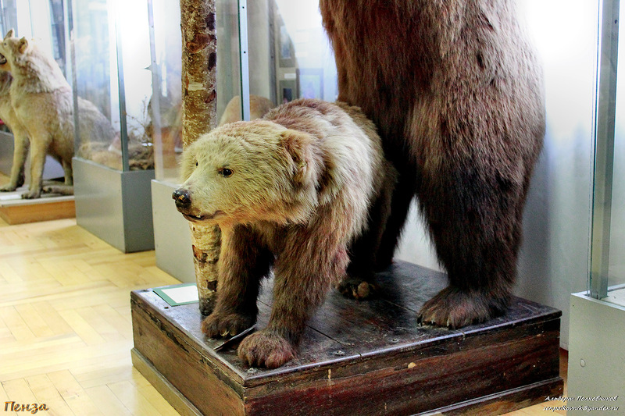
Пенза. Областной краеведческий музей.
Медведь бурый.
Вид, находящийся под угрозой исчезновения.
До 1972 года численность медведя в лесах Земетчинского района была 10 - 12 особей. Экспозиция «Многообразие жизни на Земле».

Земетчино - название происходит, вероятно, от устаревшего русского диалектного слова земец–«пчеловод» (В. И. Даль), а в более широком значении – «добытчик, промысловик».
Территория Пензенской области относится к Среднему Поволжью, которое в лингво-этническом отношении отличается сложностью. С районами Поволжья связаны исторические судьбы многих современных народов. Именно поэтому топонимия региона, как и всей Центральной России, представляет собой разновозрастное население имен различного языкового происхождения. Она включает три основных пласта:
- финно- угорский, древний, представленный мордовскими названиями: Вазерки, Колышлей, Тумалей, Мокшан:

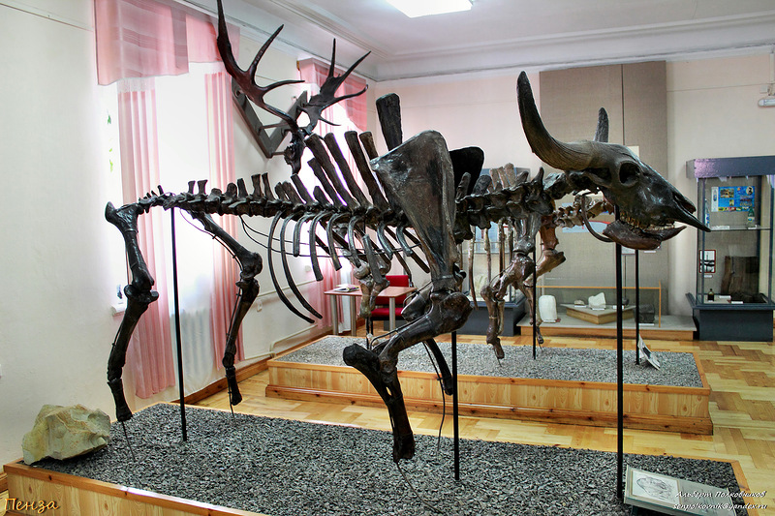
Скелет ископаемого бизона, сборный.
(Bison latifzons)
Большая часть костей найдена в Мокшанском районе.

Экспозиция «Многообразие жизни на Земле»

2) тюркский, менее древний, малочисленный, представленный в основном татарскими наименованиями: Донгузлы, Чембар, Уза;
3) русский, основной, самый поздний, наиболее многочисленный: Александровка, Каменка, Липовка, Покровское, Сосновоборск.
Неславянские элементы полнее всего представлены в речных названиях (в гидронимии): Атмис, Буртас, Вершаут, Ишим, Инза, Исса, Качим, Кадада, Мокша, Мачим, Няньга, Лемзяйка, Прянзерка, Пелетьма, Рамзай, Сердоба, Сура, Умыс, Тумалейка, Чуварлей.
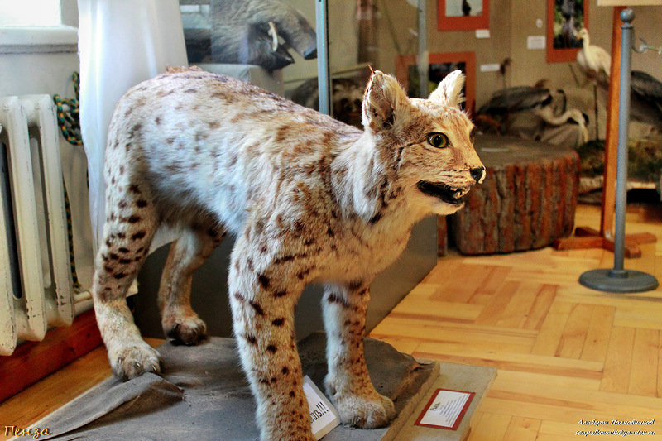
Пенза. Областной краеведческий музей.
Рысь. (Felus lynx).
Семейство кошачьи.
Охраняется на участке "Верховья Суры" заповедника Приволжская лесостепь.

Экспозиция «Многообразие жизни на Земле»

В названиях сел и деревень (в ойконимии) преобладают русские наименования: Александровка, Архангельское, Беково, Борисовка, Владыкино, Васильевка, Голицино, Долгоруково, Ермолаевка, Затолокино, Золотаревка, Зубриловка, Исаевка, Куракино, Нарышкино, Радищево, Серый Ключ, Сумароково, Шереметьево,:
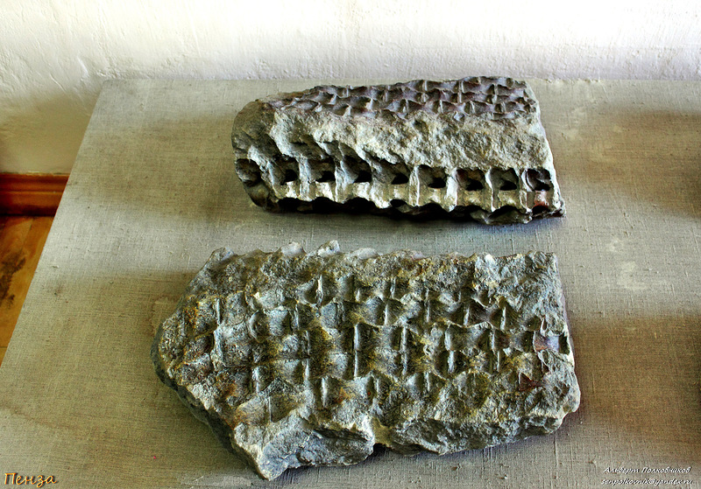

Пенза. Областной краеведческий музей. Плиозавр.
Georgia penzensis (В. Г. Очев. 1972 год)
Отпечатки костей головы, позвоночника, ласт и лопаток.
Место находки село Затолокино, Бековский район.
Экспозиция «Многообразие жизни на Земле»

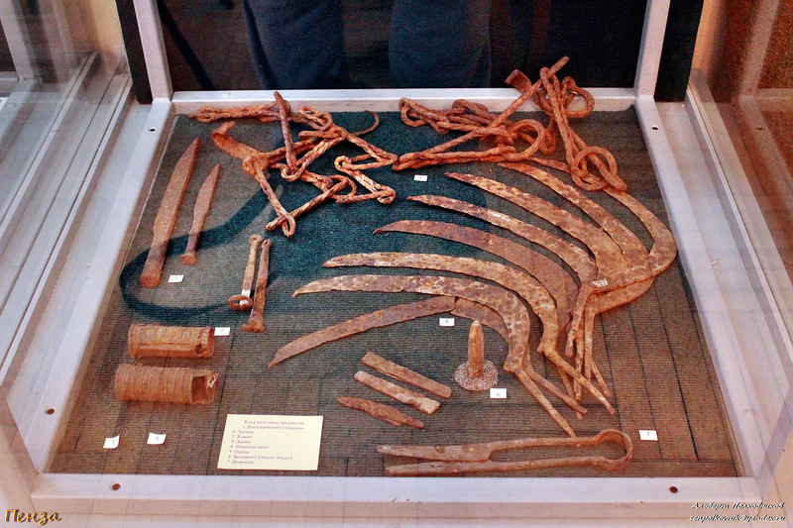
Пенза. Областной краеведческий музей. Клад железных предметов с Золотарёвского городища.

Экспозиция «Многообразие жизни на Земле»

Первое послереволюционное десятилетие также отмечено значительным ростом числа новых наименований поселений, что было обусловлено прежде всего реорганизацией сельского хозяйства, ломкой прежних социальных условий, а также массовыми переименованиями. Многие названия трудовых артелей, колхозов, совхозов становятся названиями сёл, деревень, посёлков: Возрождение, Красный Восток, Красные Всходы. Названия населенным пунктам давались
по промышленному, сельскохозяйственному или другому важному для жизни населения объекту (Лесхоз, Детсанаторий, Сахзавод, Водокачка, Плодсовхоз, Сельхозартель, Стеклозавод, Торфразведка, Ферма) продуктивна для советского периода (экспозиция «Немеркнущая слава подвига».
Названия идеологического плана характерны для советского времени: Восход, Возрождение, Дружба, Заря, Луч, Маяк, Прогресс, Согласие; двусловные –Красный Октябрь, Красные Всходы, Красный Восток (Пензенский областной краеведческий музей. Экспозиция «Немеркнущая слава подвига»).
Они в большинстве своем появились путём метонимического переноса названий трудовых артелей, сельхозартелей, колхозов, совхозов на населённый пункт. К ним примыкают многочисленные в любом регионе названия – посвящения. Например, имена героев-земляков носят сёла Долгово, Кижеватово, Махалино, Пушанино. Имена известных писателей, ученых
увековечены в названиях сёл Лермонтово, Радищево, Яблочково, Тимирязевка, г. Белинский. Многие подобные названия появились в результате переименования, процесса, очень характерного для последнего времени (Пензенский областной краеведческий музей. Экспозиция «Немеркнущая слава подвига»).

Заключение
Музей являет собой феноменальный лингвистический объект, изучение содержания которого, однако, школьной программой не предусмотрено. Обращение к языковой культуре через музеи родного края –важный шаг на пути постижения языка.
Наша работа предусматривает углубленное освещение ряда тем, соотносимых со школьной программой по лингвистике. В исследовании отражаются явления лексикологии, этимологии, которые успешно иллюстрируются через анализ экспонируемого музеем материала. Таким образом, мы доказали выдвинутую в начале исследования гипотезу о том, что Пензенский краеведческий музей может являться источником дополнительного образования по истории и культуре родного края на основе экспонируемого материала.

Приложение 1
Фотословарь устаревших слов с экспозиций Пензенского краеведческого музея

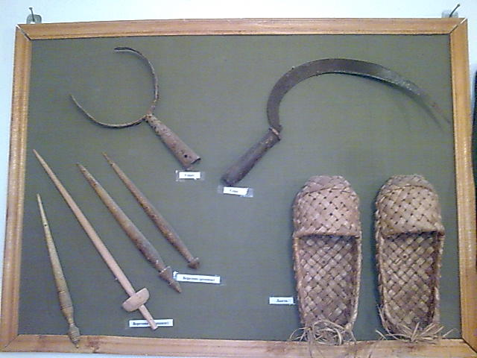

Серп, ухват, веретено, лапти

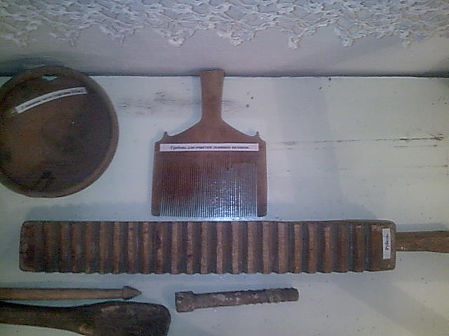

Гребень, рубель
Маслобойки

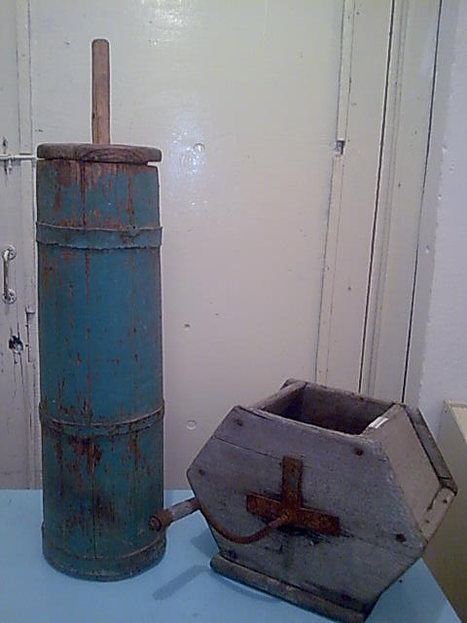

Прялки
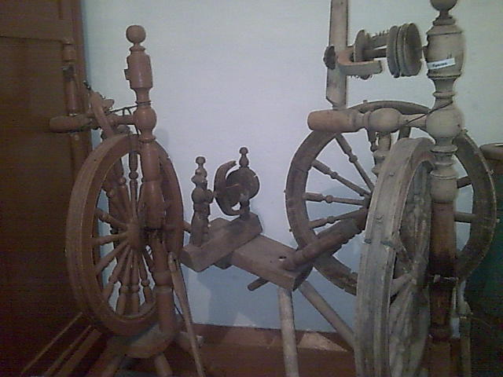

Чугун

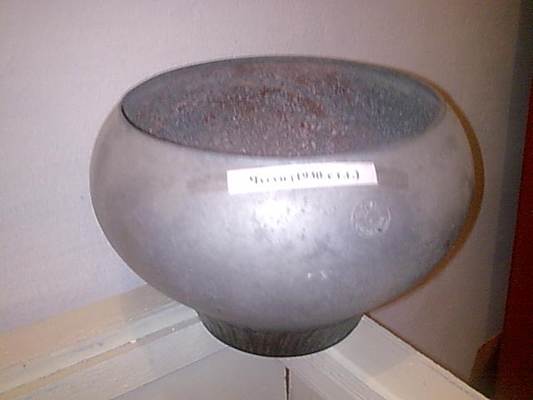

Ухват (рогач)
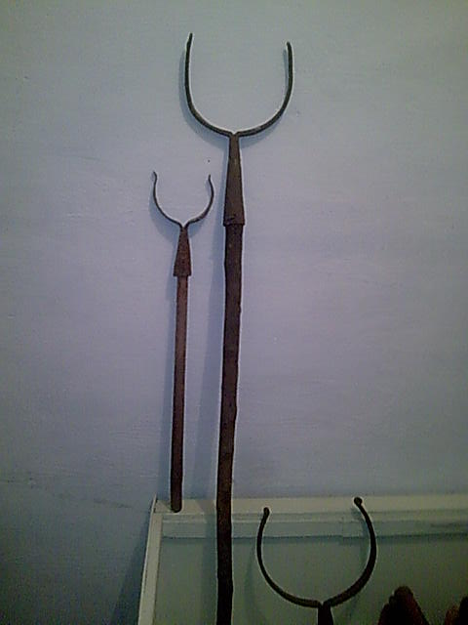
Ступка

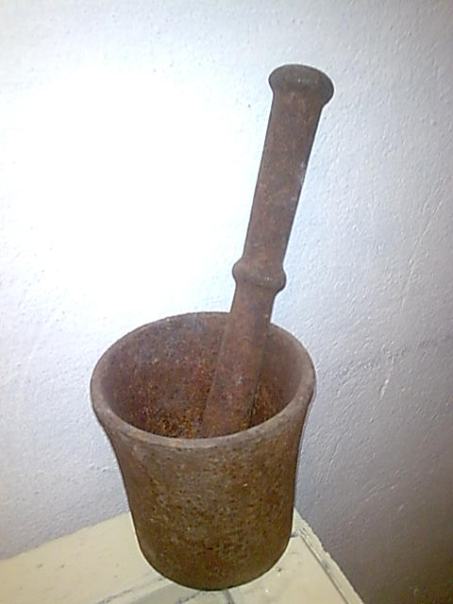

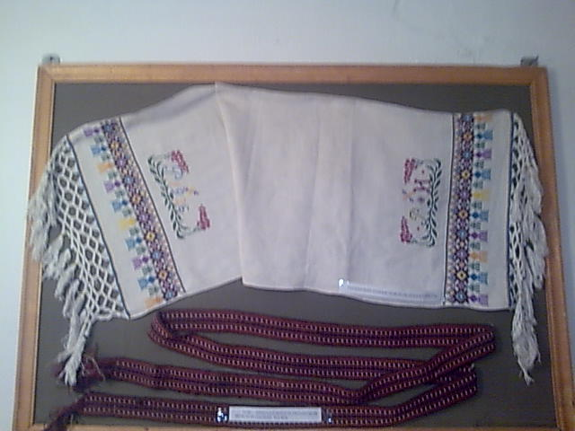
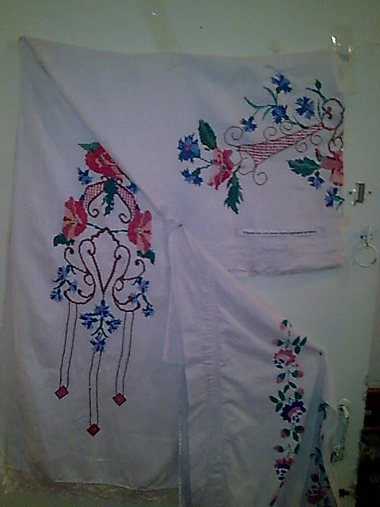

Полотенце (рушник - диалектное) Убранство для икон (штаны)

Будёновка (головной убор)



Чернильница

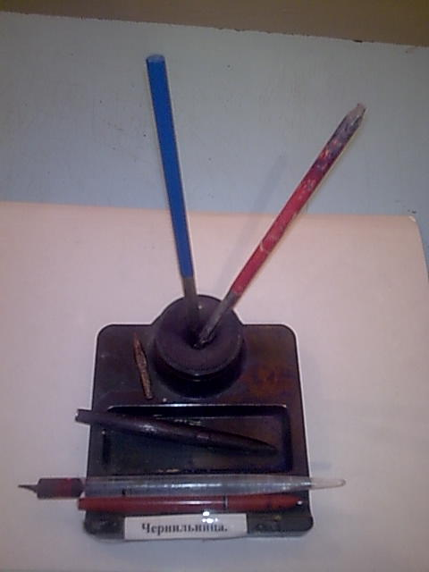

Радиопроигрыватель

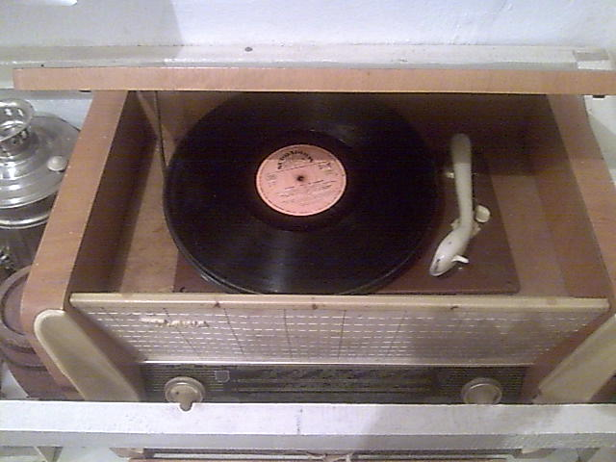

Список используемой литературы
1.Барашков В.Ф. А как у вас говорят. М.- Просвещение. 1986г.
2.Барсукова Н.В. Ответы и решения. М.- ВАКО. 2003г.
3.Гвоздев А.Н. Очерки по стилистике русского языка. М. –просвещение . 1965г.
4.Горбачёвич К.С. Русский язык. Прошлое. Настоящее. Будущее. М. –Просвещение . 1984 г.
5.Захарова К.Ф. Диалектное членение русского языка. М.- Просвещение . 1970г.
6.Откупщиков Ю.В. К истокам слова. М. –Просвещение, 1986г.
7.Петрова М.А. Русский язык. М.- Высшая школа. 1986г.
8. Полубояров М.С. Древности Пензенского края в зеркале топонимики-
М. издательство Московского государственного областного университета, 2003г.

Приложение 1 «Фотословарь»
1
1
1
1
1
1
1
Полубояров М.С. «Древности Пензенского края в зеркале топонимики»- М. издательство Московского государственного областного университета, 2003г.

